T.C.

BORNOVA BELEDİYESİ RUHSAT VE DENETİM MÜDÜRLÜĞÜ’NE

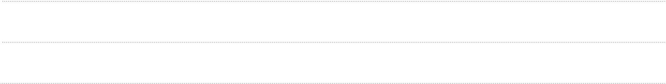
: İş Yerinin Unvanı : Faaliyet Konusu : İş Yerinin Adresi

Yukarıda unvanı, faaliyet konusu ve adresi belirtilen iş yerimin ruhsatını kaybettiğim için gereğinin yapılarak yeniden çıkarılmasını arz ederim.

EKLER :

İş Yeri Sahibi Vekili
Adı Soyadı :
TC Kimlik No :
İmza :
Tarih :
Kaşe :
Cep Tel :

